Documento 1: Backend
Monitor de Recursos del Sistema
Autor: Jose Ulises Robledo Gutierrez
Fecha: 14 de agosto de 2026

1. Introducción
Este documento describe el backend del Monitor de Recursos del Sistema: un servicio construido en PHP que actúa como intermediario entre un script de Python (encargado de leer el uso de CPU, RAM y disco de la máquina) y el frontend en React, además de comunicarse con una base de datos MySQL para conservar el histórico de lecturas.

2. Por qué se hizo así

2.1 Arquitectura general
Se siguió el flujo Python → PHP → React → MySQL definido por la materia. Python se encarga solo de leer datos del sistema operativo (usando la librería psutil); PHP actúa como intermediario, ejecuta ese script y expone los datos como servicios JSON; React consume esos servicios y los muestra en gráficas; y esos mismos datos, ya procesados en el frontend, se reenvían a PHP para guardarse en MySQL. Esta separación permite que cada tecnología haga solo lo que le corresponde, sin mezclar responsabilidades.

2.2 Formato estándar de respuesta
Todos los endpoints regresan siempre la misma forma de respuesta, centralizada en una clase Response.php, para cumplir con lo pedido: primero el estado, después la información.
- Éxito: { "estado": true, "mensaje": "...", "data": {...} }
- Error de una acción específica: { "estado": false, "error": "NOMBRE_ERROR", "mensaje": "..." }
- Servicio no encontrado: { "estado": false, "mensaje": "Servicio no encontrado" }
Esto evita repetir la misma lógica de respuesta en cada archivo y hace que el frontend siempre sepa qué esperar, sin importar qué endpoint haya llamado.

2.3 Solo la información necesaria
Cada endpoint pide y regresa únicamente los datos que su acción necesita. Por ejemplo, el login solo pide correo y contraseña (no nombre ni otros datos del usuario), y el registro solo agrega el nombre porque es indispensable para crear la cuenta.

2.4 La base de datos dentro del repositorio de backend
Se decidió no llevar un repositorio aparte para la base de datos: los scripts SQL viven dentro del repositorio de backend, divididos en dos archivos como se pidió: 01_schema.sql (creación de la base de datos y las tablas) y 02_seed.sql (inserción del usuario de prueba inicial).

2.5 Retos técnicos resueltos
Al leer el disco desde dentro de un contenedor de Docker, el script de Python inicialmente medía el disco propio del contenedor (casi vacío) en vez del disco real de la máquina. Se resolvió montando la unidad real del sistema como un volumen adicional de solo lectura dentro del contenedor, y apuntando psutil a esa ruta.
De forma similar, la hora que MySQL guardaba por defecto (UTC) no coincidía con la hora local, lo que afectaba las consultas por rango de fechas al cambiar de día. Se resolvió fijando la zona horaria del contenedor de MySQL a la zona horaria local mediante la opción --default-time-zone al iniciar el servicio.

3. Quién lo hizo
Proyecto individual: Jose Ulises Robledo Gutierrez desarrolló por completo el backend (estructura, endpoints, conexión a base de datos y configuración de Docker).

4. Diagrama Entidad-Relación
El sistema utiliza dos tablas independientes, sin llave foránea entre ellas: usuarios (para el login y registro) y lecturas (una fila por cada lectura de CPU, RAM y disco).
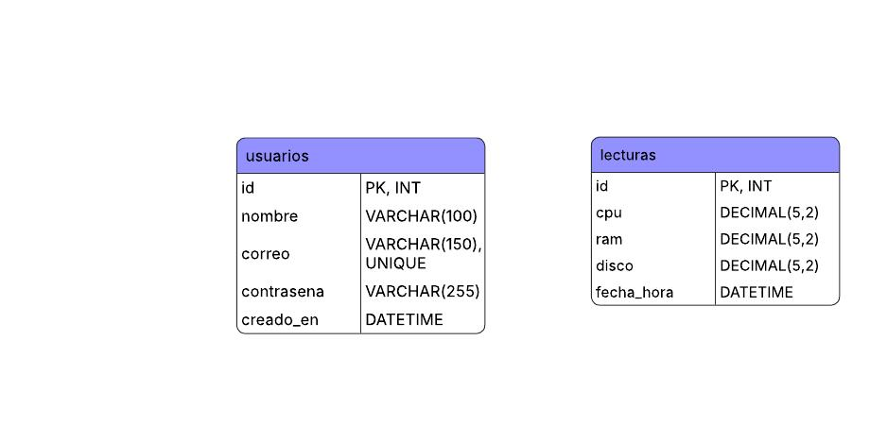
Diagrama E-R exportado desde Lucidchart.

5. Endpoints y pruebas en Postman
A continuación se documenta cada servicio, con su caso de éxito y su caso de error, probados directamente en Postman.

5.1 POST /login.php
Recibe correo y contraseña; regresa los datos del usuario si son correctos.
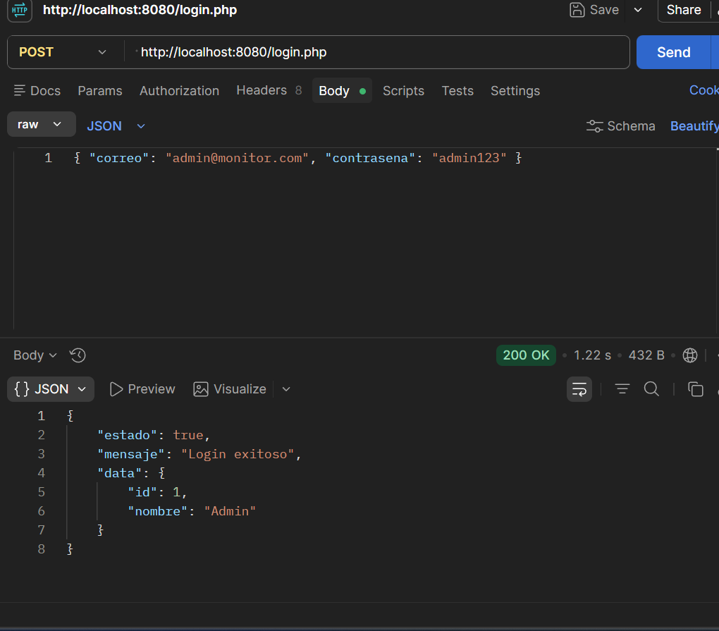
Caso correcto: 200 OK, estado: true.
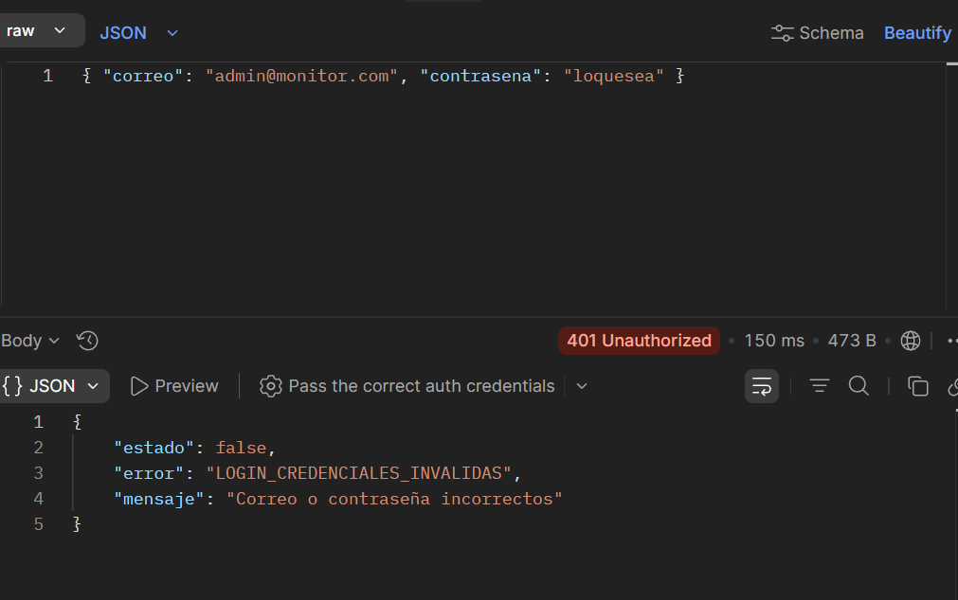
Caso de error: 401, credenciales inválidas.

5.2 POST /registro.php
Recibe nombre, correo y contraseña; crea un usuario nuevo. Regresa error si el correo ya existe.
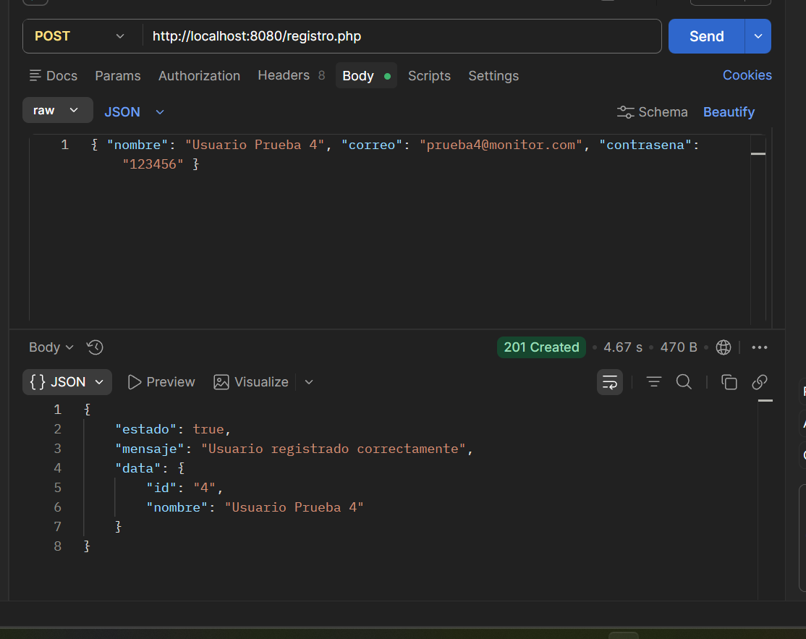
Caso correcto: 201 Created, usuario registrado.
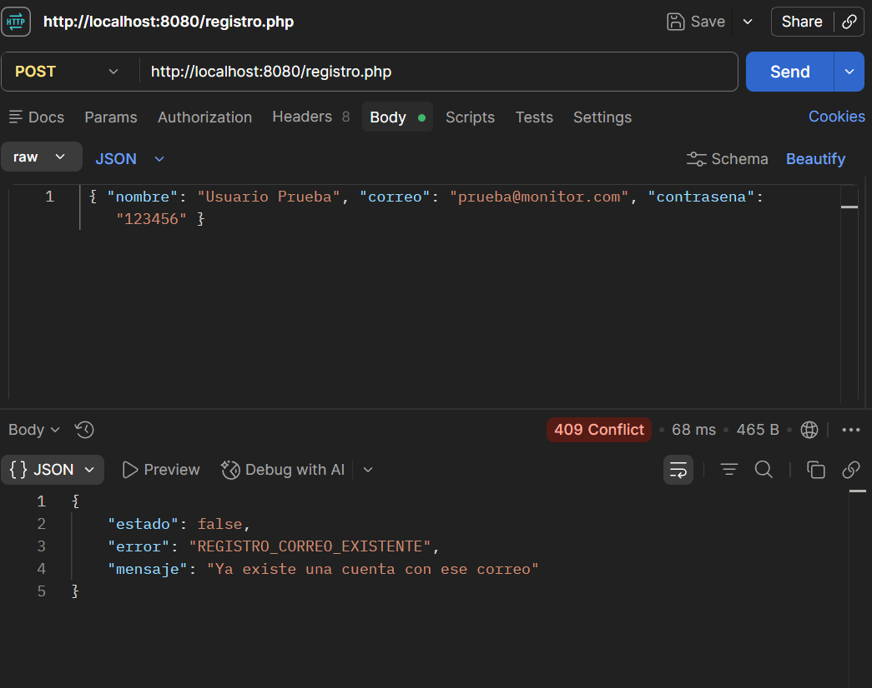
Caso de error: 409, el correo ya existe.

5.3 GET /modulos/monitor/obtener_lectura.php
Ejecuta el script de Python y regresa la lectura actual de CPU, RAM y disco de la máquina.
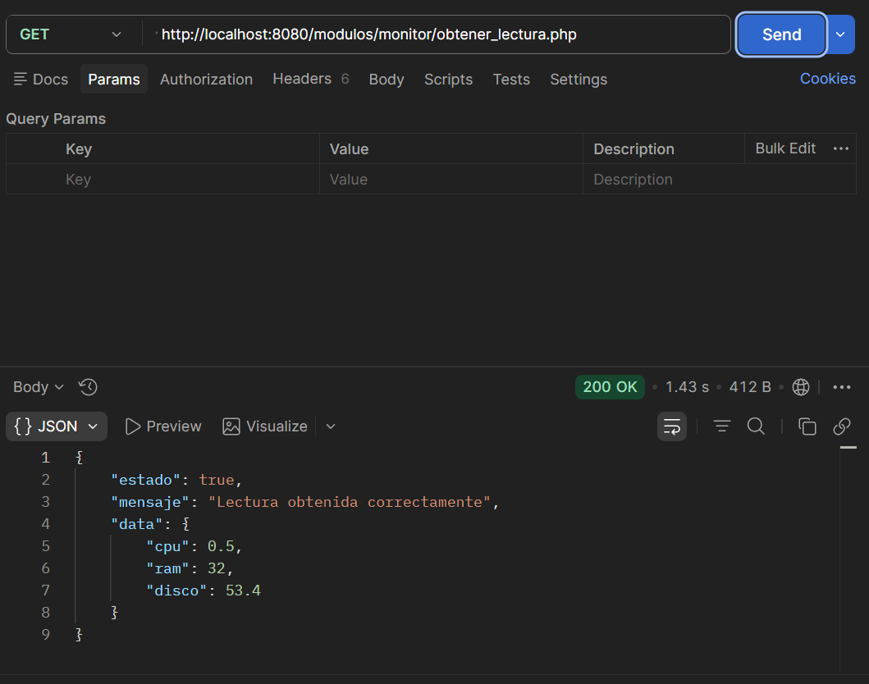
200 OK con los valores reales del sistema.

5.4 POST /modulos/monitor/guardar_lectura.php
Recibe una lectura (cpu, ram, disco) y la inserta en la tabla lecturas.
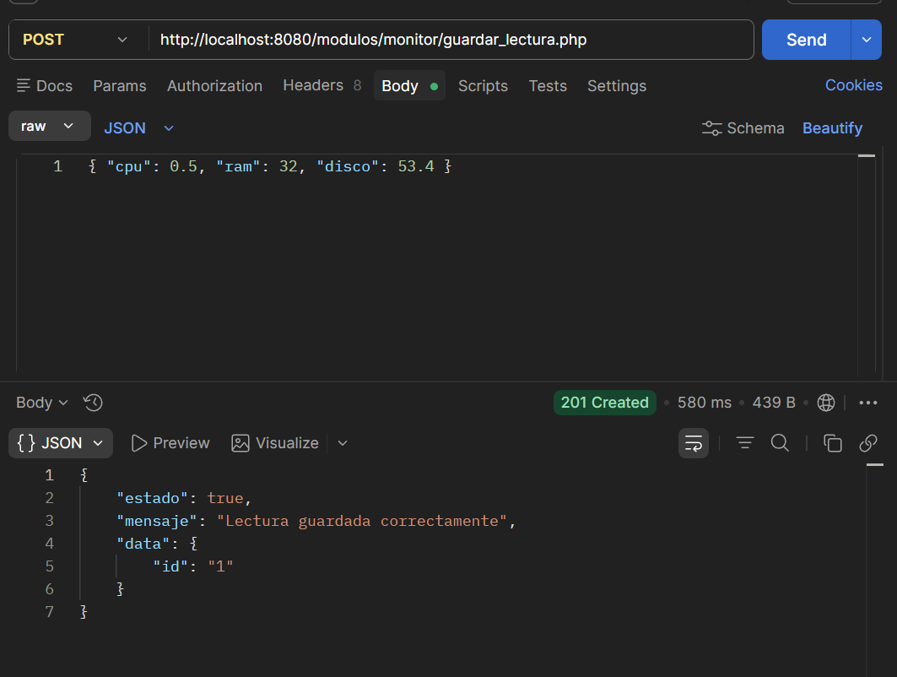
201 Created con el id de la fila insertada.

5.5 GET /modulos/monitor/consultar_historial.php
Recibe un rango de fechas (fecha_inicio, fecha_fin) y regresa todas las lecturas guardadas en ese rango.
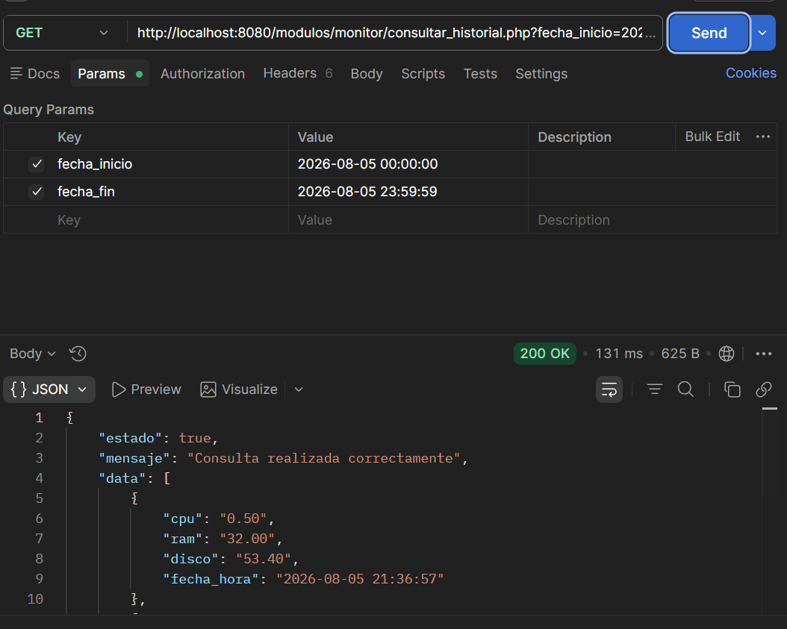
200 OK con el arreglo de lecturas encontradas.

5.6 Colección completa en Postman
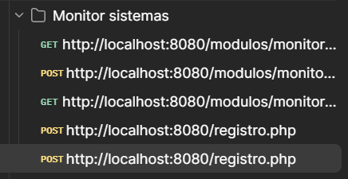
Los 5 servicios organizados en la colección "Monitor sistemas".

6. Cómo se usa
1. Levantar el backend con Docker: dentro de la carpeta backend/, ejecutar docker compose up -d --build. Esto crea los contenedores de MySQL y PHP, y ejecuta automáticamente los scripts de creación de la base de datos.
2. El backend queda disponible en http://localhost:8080. Cada endpoint se consume enviando (o recibiendo) JSON, según se documentó en la sección anterior.
3. Para pruebas, se puede usar la colección de Postman "Monitor sistemas", que ya contiene los 5 servicios configurados con ejemplos de body y parámetros.

